**五）** **2021灯具参数**

一般要求

① **技术文件详参有规定的，按详参规定执行，没有详参规定的，按照本通则执行。**

② 本次投标报价包含本技术文件所要求的所有配件及附件。包括：灯具、光源、电器、引出线、灯具安装支架、螺杆、螺栓、垫片等。室外的螺杆、螺栓、垫片必须使用304不锈钢材质。

③中标后，中标单位踏勘现场，根据灯具安装条件，深化灯具安装支架等零配件的设计，按照采购单位的要求和项目具体的实施情况及时调整。所有灯具按规定提供灯具实样一款，经采购单位目视检验最终确认后，才能按照灯具订单批量提供灯具，并提供灯具安装说明书。

④中标后灯具供应阶段，投标人供应的灯具抽样送国家级检验中心检测。

⑤芯片的要求：LED芯片推荐采用品牌原厂封装芯片，不得采用集成式芯片。整灯光衰在正常环境温度下，灯具正常工作6000小时光衰≤2%；整灯寿命≥50000小时，光衰≤30%。

⑥驱动电源及其他配件的要求

1）、LED驱动电源须采用可调光技术，及宽电压输入(100V-277V)，功率因数不低于0.95。与光源连接可靠，便于维护，整体美观。

2）、驱动电源之外应配备独立防雷器，器件性能符合IEC61000-4（Level 4）的检测标准。灯具需配防雷击及涌浪保护装置：≥10KV。

3）、输出直流电压与LED负载相匹配，并为LED提供恒定直流电流驱动。提供完善的保护，如输入电压不足、过电压保护、输出开路与短路保护等。

4)、电源必须预留智能控制调光接口。

5）、LED电源须通过国家强制性CCC认证。

6）、LED电源的安全性能须符合国标GB19510.1和GB19540.14的要求。

7）、LED电源的电磁兼容性能须符合国标GB/T 17743和GB 17625.1的要求。

⑦其他要求：

1）、庭院灯检修盖锁紧螺栓采用手拧蝴蝶螺栓，免工具拆装，方便维护。

2）、庭院灯上下盖之间采用连接撑杆，方便检修，同时防止上盖意外坠落。

3）、灯具上外漏的电线采用金属波纹管保护，防止电线老化。

4）、庭院灯下部的套接部分，深度要大于10cm，保证套装的强度。

5）、每套灯具配RVV3*1.5mm²电线（颜色为：红、蓝、黄绿），出线长度3.5m。

6）、每套灯具提供瓷插板1套，2A保险、驱动电源、防雷器、接线端子、均固定于灯杆瓷插板上，.瓷插板上装好单灯控制器,并接线，参考附图。厂家根据采购单位实际需求优化布局，便于检修。

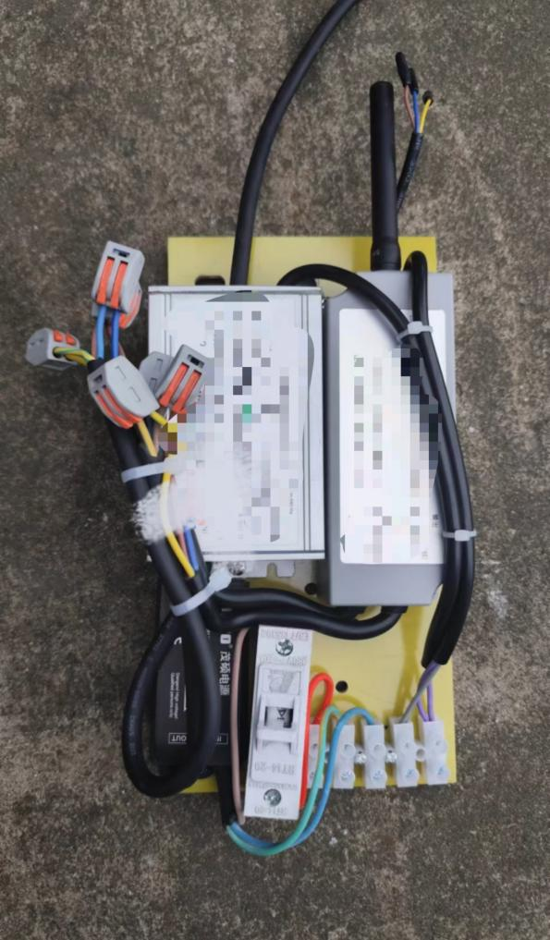

灯具参数：

|  |  |
| --- | --- |
| 照明目标 | |
| 灯杆间距 | 22m（道路交叉口根据现场实际情况进行调整） |
| 灯杆高度 h（m） | 3.5m(目前为参考高度，根据现场试灯效果调整灯杆高度) |
| 灯具角度 | 10° |
| 照度要求 | 平均照度≥10lx，路面宽度约5m |
| 效果质量 | 1. 下照地面：照亮地面均匀退晕，地面无明显曝光光斑；灯具在满足照度要求的前提下，均匀度越高越好；需考虑增加防眩光附件，保证灯杆直径 500mm 范围之外，人行视点无明显眩光。  2. 发光表面均匀，无明显光斑。 |

|  |  |
| --- | --- |
| 产品型号 | 2021 |
| 光源 | LED |
| 输入电压/频率 | AC100-277V 50/60Hz |
| 功率因数 (PF) | ≥0.95 |
| 额定功率 | ≤30W |
| 整灯光效 | ≥120lm/W |
| 相关色温 | 3000±200K |
| 灯体材质 | 灯体各部件均采用铝合金压铸一次成型，压铸铝厚度≥2mm；  钢化玻璃厚度≥5mm。 |
| 使用寿命 | 50000Hour |
| 防护等级 | ≥IP66 |
| 防雷等级 | 10千伏，独立防雷装置 |
| 灯具套接内径（mm） | 79 |
| 灯具尺寸（mm） | 外尺寸：400×400×740  详见灯具尺寸图，各尺寸偏差±5% |
| 净重 | 铝合金空灯壳≥5kg，空灯壳不含光源组件、电源、玻璃、电线等配件。  灯具净重≥7.2KG，称重不含固定电源、配套的瓷插板等。 |

配光曲线

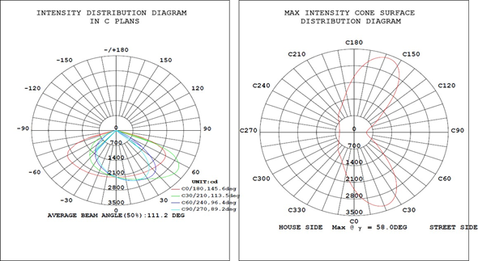参考图片（图片仅供参考）

